おれんじ通信
特発性大腿骨頭壊死症友の会
2021/09/20
通 巻 第 54号
特定非営利活動法人おれんじの会, 〒751-0872, 下関市秋根南町１丁目3-1-1102
ホームページhttp://www4.hp-ez.com/hp/yorangeion
公式ブログ http://blog.canpan.info/orange083/
メールyorangeion@yahoo.co.jp
TEL090-5551-9557 FAX083-256-0070

災害時の避難について

台風シーズンを迎え、風水害の避難指示が発令されたとき、避難所で色々な人と一緒の空間で過ごして密にならないか、心配される方もおられることでしょう。避難指定場所は必ずしもバリアフリーではありません。床や畳に座る環境だと、立ち座りに不自由がある方は利用を躊躇するでしょう。また、利用希望者が多くなった場合、密にならないよう避難所が受け入れを制限するため、利用を断られる場合があります。（市のホームページで避難所混雑情報が確認できます）
家族のプライバシーが守られ、不特定他人との接触が最低限にできる方法としては車中避難があります。しかし、車中泊をすると狭い車内で過ごすため、下肢静脈血栓症*の危険があると言われています。
*エコノミークラス症候群ともいう。足の血管に血栓（血の塊）ができて呼吸困難などを起こす病気
上手に車中避難をすることで、感染症を避けつつ、安全に過ごすことができます。
- トイレを我慢しない。
- 水分を十分にとる。一日1500ml（ペットボトル500ml×3本）飲む。
- なるべく手足を伸ばして休めるように工夫する。（シートの調整、クッションなど）
- 起きているときは一時間に一回、手足の曲げ伸ばし運動をする。
下関市ではパチンコ店PSJグループが災害時に4店舗の駐車場を「一時避難所」として一般開放し、必要に応じて避難者に備蓄品を提供します。店内のトイレも使用可能とのことです。
避難場所名 | 所在地 | 電話番号 | 災害所別ごとの一時避難場所 |  |  |  |  | 備考
 |  |  | 地震 | 津波 | 高潮 | 土砂 | 洪水
ＰＳＪ綾羅木店（駐車場） | 綾羅木新町1-1-1 | 083-255-7777 | 〇 | 〇 | 〇 | 〇 | × | 必要に応じて備蓄物資の提供
ＰＳＪ一の宮（駐車場） | 一の宮町4-3-7 | 083-256-7266 | 〇 | 〇 | 〇 | 〇 | 〇 | 必要に応じて備蓄物資の提供
ＰＳＪＢＢ1000新下関（駐車場） | 一の宮住吉3-1-32 | 083-257-7777 | 〇 | 〇 | 〇 | × | 〇 | 必要に応じて備蓄物資の提供
ＰＳＪ長府店（駐車場） | 長府亀浜町6-1 | 083-248-3777 | 〇 | 〇 | × | 〇 | 〇 | 必要に応じて備蓄物資の提供

令和3年度国会請願署名協力のお願い

令和 3年指定難病医療受給者証更新のお知らせ
今年も稲穂が立派に実りました。→
下関市菊川町にて
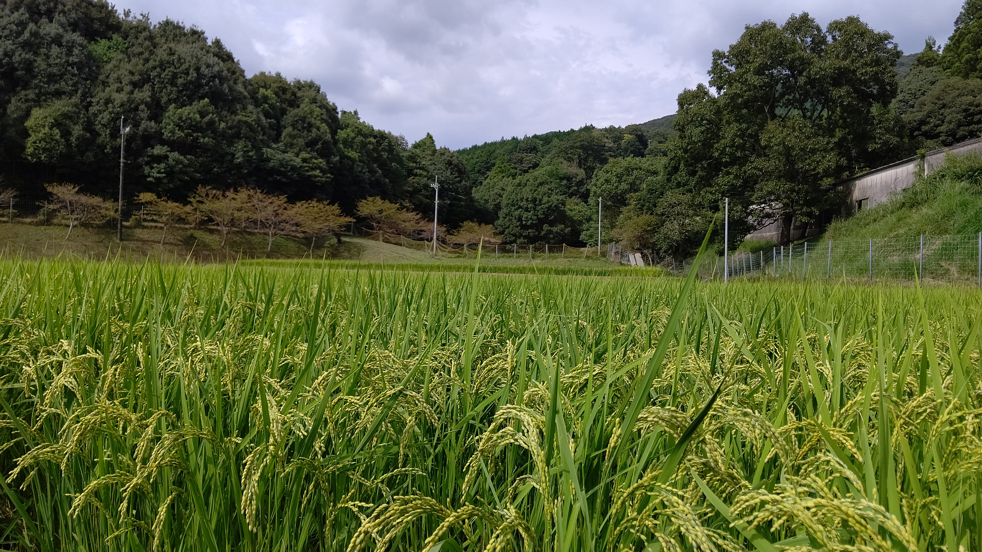
来年2月末にRDD2022を開催予定です。例年難病のある人が普通に社会の中で生きて行ける社会を目指して世界中で一斉に2月末に各地で工夫を凝らした活動を行ってきました。
今年はオリンピック・パラリンピックを契機に、多くの方がパラアスリートの姿を通して、難病者・障害者を前向きに生きる一人の人間として認める風潮ができたように感じます。
さて、来年の企画です。皆様の活動報告、作品を大募集します。展示場所や詳しい内容は追ってお知らせします。（例：趣味の作品、大好きな花の写真、自慢の料理レシピと写真、可愛いペットの写真、マイブーム（自分が夢中になっていること）についての一筆など）
出展者の名前は原則として非公表とします。
皆様のご参加をお待ちしています。

RDD：世界希少・難治性疾患の日のお知らせ

紙面を盛り上げてくれる、随筆、川柳、写真など投稿募集中です。
送り先は
メール nell3wtnb@gmail.com
郵送〒751-0872 下関市秋根南町1丁目3-1-1102 NPO 法人おれんじの会
令和3年度の「難病・長期慢性疾病・小児慢性特定疾病対策の総合的な推進を求める国会請願」署名活動（10月1日から令和4年2月28日まで）へのご協力をお願いします。
本年5月の国会請願に於いて、前回の署名360578筆分が衆参両院に提出され、6月16日に無事、採択されました。総論として難病対策が前進することとなったのは喜ばしいことですが、個々の難病に特異的な問題への対策では、さらに充実すべき課題もあります。また、難病でありながら医療費の公費助成対象となっていない方が数多く存在する事実も忘れてはなりません。
皆様のご協力をお願いします。家族の方が続けて署名する場合も、「〃」ではなく住所をもれなくお書きください。署名用紙は、おれんじの会事務局あてに郵送ください。郵送料は申し訳ありませんが各自ご負担ください。会で取りまとめてJPA （日本難病・疾病団体協議会）に提出します。署名用紙が足りなくなりそうな方は、事務局に請求いただくか、未記入原本をコピーしたものをご使用ください。

令和3年度国会請願署名協力のお願い
今年は指定難病医療受給者証の更新があります。9月末までに所定の保健所または健康福祉センターまで提出ください。9月末を過ぎても受け付けてもらえますが、新しい受給者証の発行が遅れる可能性があります。個人調査票が間に合わない、という方は地域の保健所または健康福祉センターにご相談ください。

